Logo/Schriftzug
BR und/oder VL

Froh schlägt das Herz im Reisekittel,
vorausgesetzt, man hat die Mittel
IG Metall, Julius-Motteler-Str. 12, 73728 Esslingen
www.esslingen.igm.de
Sommer 2013
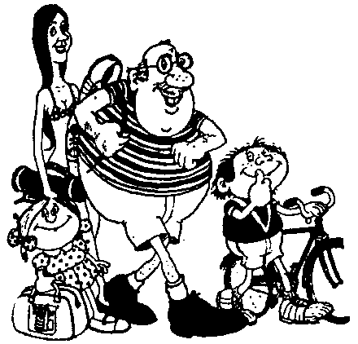
(Wilhelm Busch)

In 95 % der Länder dieser Erde
keine Selbstverständlichkeit.
Wir wünschen
schönen Urlaub
30 Tage Urlaub

50 %
zusätzliches Urlaubsgeld
Bei uns von der IG Metall
im Tarifvertrag geregelt.

